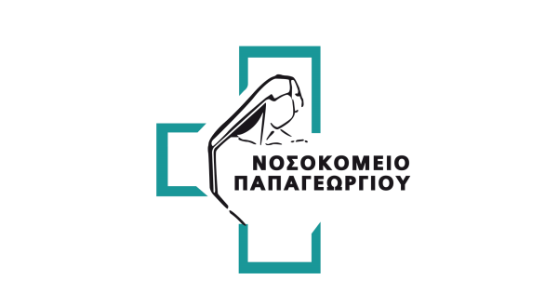
Θεσσαλονίκη, 06.08.21
ΔΕΛΤΙΟ ΤΥΠΟΥ
Ρεκόρ σε μεταμοσχεύσεις κερατοειδούς
Πολύτιμο δώρο ζωής για 9 ασθενείς σε 7 ημέρες

Ρεκόρ στη διενέργεια μεταμοσχεύσεων κερατοειδούς καταγράφηκε τις τελευταίες ημέρες στο Νοσοκομείο Παπαγεωργίου. Σε χρονικό διάστημα 7 ημερών, η εξειδικευμένη ομάδα της Β΄ Πανεπιστημιακής Οφθαλμολογικής Κλινικής πραγματοποίησε με επιτυχία 9 μεταμοσχεύσεις κερατοειδούς, δίνοντας φως σε ισάριθμους ασθενείς με σοβαρά προβλήματα όρασης και στέλνοντας ελπιδοφόρο μήνυμα.
Από την Παρασκευή 30 Ιουλίου έως την Παρασκευή 6 Αυγούστου 5 δότες, ο νεώτερος μόλις 16 ετών, χάρισαν με τον θάνατό τους φως στους 9 λήπτες των μοσχευμάτων, οι οποίοι προέρχονταν από διάφορες περιοχές της χώρας, με τον μικρότερο σε ηλικία να είναι 18 ετών.
Το δώρο ζωής για τους συνανθρώπους μας δεν θα γινόταν χωρίς τη συγκινητική προσφορά των κερατοειδών εκ μέρους των οικογενειών των δοτών, οι οποίοι νοσηλεύονταν σε διάφορα νοσοκομεία της χώρας –συμπεριλαμβανομένου και του Παπαγεωργίου. Η πράξη ύψιστης σημασίας και ανθρωπιάς κινητοποίησε άμεσα την ομάδα του Νοσοκομείου, υπό τη διεύθυνση του καθηγητή ΑΠΘ Νικολάου Ζιάκα, η οποία αξιοποίησε όλα τα διαθέσιμα μοσχεύματα.
Έτσι, παρά τις δυσκολίες εν μέσω καλοκαιριού και πανδημίας, αφού έγιναν οι απαιτούμενες προετοιμασίες και ενημερώθηκε ο Εθνικός Οργανισμός Μεταμοσχεύσεων, στήθηκε γέφυρα ζωής για τη λήψη, τη μεταφορά των μοσχευμάτων και τη διενέργεια των μεταμοσχεύσεων.
Με το ρεκόρ μεταμοσχεύσεων που σημειώθηκε λίγες ημέρες μετά τη συμπλήρωση των 3 χρόνων λειτουργίας της, η Μονάδα Εφαρμογής Ιστών Κερατοειδούς του Νοσοκομείου έφτασε αισίως τις 100 μεταμοσχεύσεις!
Οι πρώτες μεταμοσχεύσεις κερατοειδούς στη Μονάδα πραγματοποιήθηκαν στις 17 Ιουλίου 2018. Το 2019 έγιναν 42, ενώ η πανδημία επηρέασε αρνητικά τη μεταμοσχευτική δραστηριότητα, με αποτέλεσμα το 2020 να πραγματοποιηθούν 30 και το 2021 –έως σήμερα- 20 μεταμοσχεύσεις. «Είμαστε πολύ χαρούμενοι, γιατί ενώ έως τις 5 Ιουλίου είχαμε κάνει 11 μεταμοσχεύσεις από την αρχή του 2020, μέσα σε έναν μήνα, τον Αύγουστο, κάναμε άλλες 9, δηλαδή διπλασιάσαμε τον αριθμό! Αυτό έγινε χάρη στην προσφορά μοσχευμάτων και στην άμεση κινητοποίηση τόσο της Μονάδας μας και του Νοσοκομείου Παπαγεωργίου όσο και των ΜΕΘ των νοσηλευτικών ιδρυμάτων που ενεπλάκησαν», αναφέρει ο κ. Ζιάκας. Όπως προσθέτει, τις επόμενες ημέρες αναμένεται να συνεχιστεί το θετικό ρεκόρ και να αξιοποιηθούν και νέα μοσχεύματα. «Είμαστε διαρκώς σε επιφυλακή για την αξιοποίηση κάθε μοσχεύματος. Θεωρώ χρήσιμο να υπενθυμίσουμε ότι προϋπόθεση για την αύξηση των μεταμοσχεύσεων είναι η ευαισθητοποίηση των πολιτών ως προς τη διάθεση μοσχευμάτων. Και, προς αυτή την κατεύθυνση, κάθε πράξη ανθρωπιάς από οικογένειες δωρητών, όπως αυτές που χάρισαν τα μοσχεύματα και τους ευχαριστούμε θερμά, θα πρέπει να αποτελεί παράδειγμα προς μίμηση», καταλήγει ο κ. Ζιάκας.

